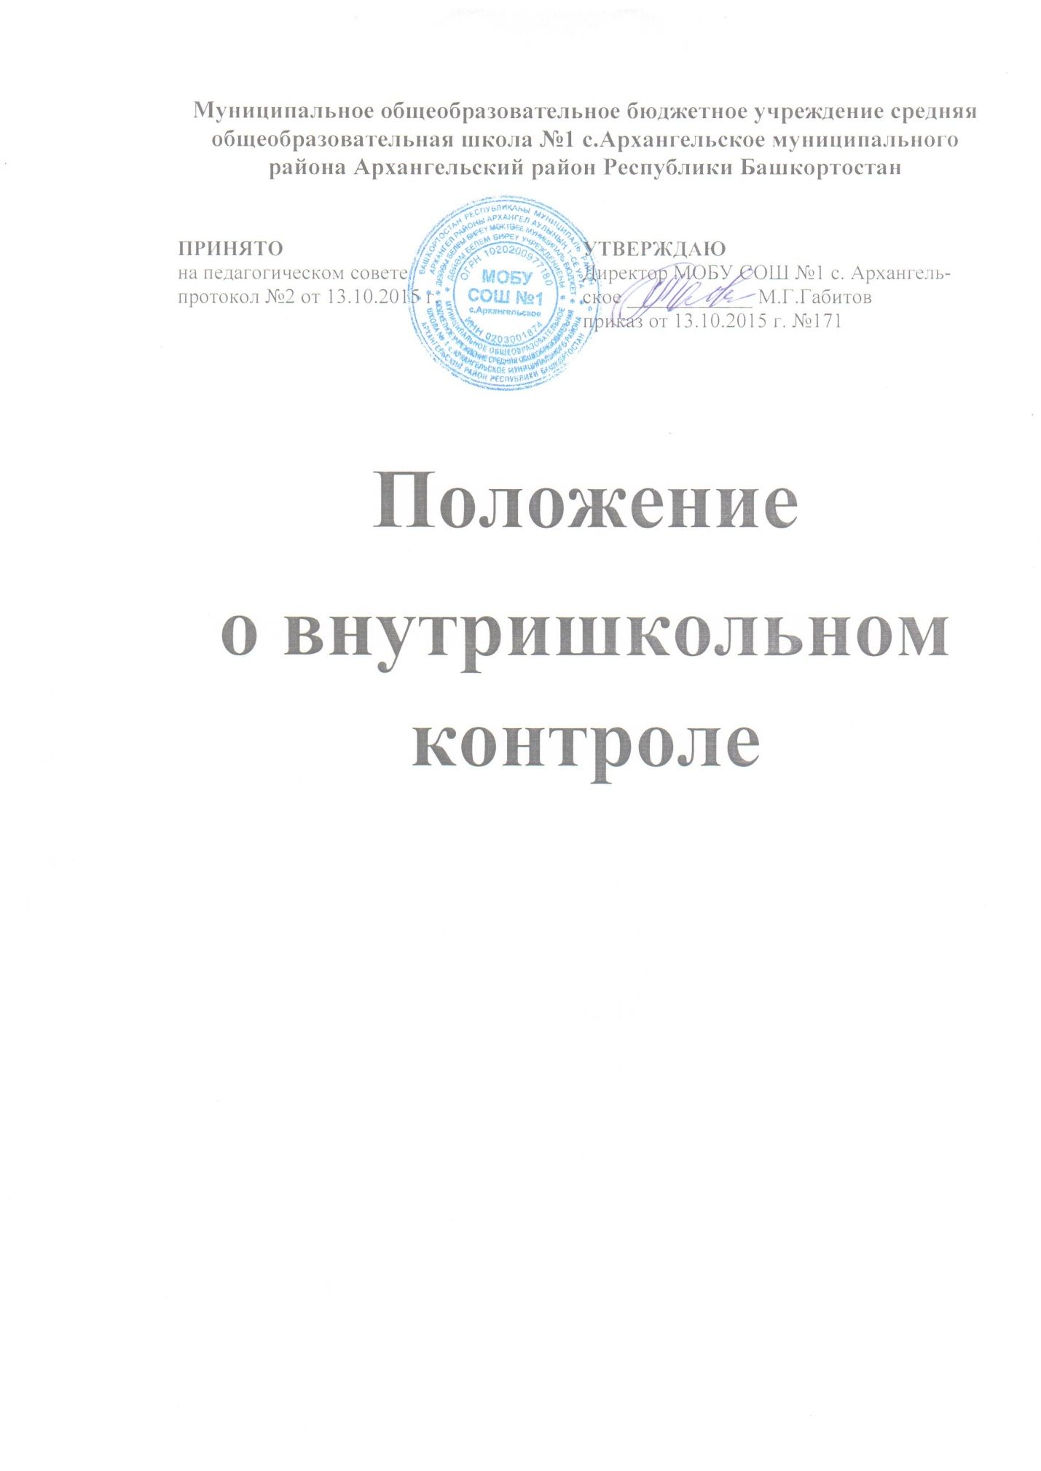

I. ОБЩИЕ ПОЛОЖЕНИЯ.
1.1. Настоящее Положение о внутришкольном контроле (далее «Положение») разработано в соответствии с Федеральным законом от 29.12.2012 г. №273-ФЗ «Об образовании в Российской Федерации», Уставом МОБУ СОШ №1, Положением о внутренней системе оценки качества образования и другими нормативно-правовыми документами, регулирующими деятельность образовательного учреждения.
1.2. Внутришкольный контроль – основной источник информации для анализа качества образования как комплексной характеристики образовательной деятельности и подготовки обучающегося. Качество образования выражает степень соответствия результатов федеральным государственным образовательным стандартам и потребностям физического лица, в интересах которого осуществляется образовательная деятельность, в том числе степень достижения планируемых результатов образовательной программы;
1.3. Для осуществления внутришкольного контроля качества образования соблюдаются следующие условия:
• наличие критериев измерения качества образования;
• наличие параметров измерения;
• наличие эффективной методики диагностирования состояния учебно-воспитательного процесса.

II. ЦЕЛИ ВНУТРИШКОЛЬНОГО КОНТРОЛЯ.
2.1. Получение объективной информации о функционировании и развитии системы образования в школе, тенденциях его изменения и причинах, влияющих на его уровень;
2.2. Принятие обоснованных и своевременных управленческих решений по совершенствованию образования и повышению качества образования.
2.3. Повышение эффективности использования ресурсов школы для достижения планируемых результатов.

III. ЗАДАЧИ ВНУТРИШКОЛЬНОГО КОНТРОЛЯ.
3.1. Анализ, диагностика и прогнозирование перспективных направлений развития образовательного процесса.
3.2. Анализ и оценка результативности работы коллектива и отдельных учителей;
3.3. Изучение состояния и определение результативности осуществления образовательного процесса, условий получения образования, выявление положительных и отрицательных тенденций и принятии мер по устранению негативных явлений.
3.4. Поиск, сбор информации, ее обработка и накопление для подготовки решений, предложений по совершенствованию учебно-воспитательного процесса в школе.
3.5. Контроль за работой по организационному, научно-методическому, финансово-хозяйственному и кадровому обеспечению педагогического процесса, своевременностью и качеством выполнения намеченного.
3.6. Изучение эффективности управления школой, педагогической и прагматической обоснованности принятых и принимаемых решений.

IV. ОБЪЕКТЫ ВНУТРИШКОЛЬНОГО КОНТРОЛЯ.
Направления проверяются через следующие объекты внутришкольного контроля:
4.1. Учебный процесс.
• Выполнение учебных программ.
• Уровень знаний и навыков учащихся.
• Продуктивность работы учителя.
• Индивидуальная работа с одаренными детьми.
• Качество внеурочной деятельности.
4.2. Воспитательный процесс.
• Уровень воспитанности учащихся.
• Уровень общественной активности учащихся.
• Качество работы классных руководителей.
• Участие родителей в воспитательном процессе школы.
• Качество традиционных общешкольных мероприятий.
• Уровень здоровья и физической подготовки учащихся.
• Качество профилактической работы с педагогически запущенными детьми.
4.3. Методическая работа.
• Методический уровень каждого учителя.
• Методический уровень каждого классного руководителя.
• Механизм распространения педагогического опыта.
• Повышение квалификации педагогов.
4.4. Научная и экспериментальная деятельность.
• Соответствие этой деятельности концепции развития Учреждения.
• Степень научной обоснованности нововведений.
• Результативность нововведений.
• Уровень подготовленности педагогов к инновационной деятельности.
• Научно-исследовательская деятельность учащихся.
4.5. Психологическое состояние.
• Степень психологического комфорта (дискомфорта) учащихся, учителей.
• Психологическая подготовленность коллектива к решению какой-либо проблемы, введению какой-либо новой структуры и т.п.
4.6. Обеспеченность учебно-воспитательного процесса необходимыми условиями.
• Охрана труда.
• Санитарно-гигиеническое состояние.
• Обеспеченность учебно-техническим оборудованием, современными техническими средствами обучения.
Перечень подпунктов, перечисленных в п. 4.1. - 4.6. может быть дополнен и изменен.

V. ФУНКЦИИ ДОЛЖНОСТНОГО ЛИЦА, ОСУЩЕСТВЛЯЮЩЕГО ВНУТИРШКОЛЬНЫЙ КОНТРОЛЬ.
5.1. Определение методов проверки в соответствии с тематикой и объемом проверки.
5.2. Оценивание состояния преподавания учебных предметов.
5.3. Отслеживание результативности письменных проверочных работ по учебным предметам.
5.4. Оценивание методического обеспечения образовательного процесса.
5.5. Организация предварительного собеседования с педагогическим работником по тематике контроля.
5.6. Оценивание самоанализа педагогического работника об уровне освоения программного материала, обоснованность этой информации.
5.7. Оценивание внеклассной работы педагогического работника с обучающимися.
5.8. Отслеживание условий проведения учебных и внеучебных занятий по предмету.
5.9. Оценивание состояния условий для проведения учебно-воспитательного процесса.
5.10. Оформление в установленные сроки анализа проведенной проверки.
5.11. Оказание или организация методической помощи педагогическому работнику в реализации предложений и рекомендаций, данных во время проверки.
5.12. Отслеживание устранения замечаний, недостатков в работе, данных во время проведения контроля.
5.13. Принятие управленческих решений по итогам проведенного контроля.

VI. ОТВЕТСТВЕННОСТЬ ПРОВЕРЯЮЩЕГО:
Лицо, осуществляющее контроль, несет персональную ответственность за:
6.1. тактичное отношение к проверяемому работнику во время проведения контрольных мероприятий.
6.2. качественную подготовку к проведению контроля.
6.3. ознакомление с итогами контроля до вынесения результатов на широкое обсуждение.
6.4. срыв сроков проведения контроля.
6.5. качество проведения анализа деятельности работника.
6.6. соблюдение конфиденциальности при обнаружении недостатков в деятельности работника при условии устранения их в процессе контроля.
6.7. доказательность выводов по итогам контроля.

VII. ОРГАНИЗАЦИЯ ВНУТРИШКОЛЬНОГО КОНТРОЛЯ.
7.1. Организационными видами контроля являются: плановые проверки; оперативные проверки; административный контроль.
7.2. Классификация форм контроля.
• По содержанию: тематический; фронтальный.
• По признаку исполнителя: коллективная форма; взаимоконтроль; самоконтроль; административный контроль; общественный контроль.
• По охвату объектов контроля: классно-обобщающий; фронтальный; тематический; персональный; комплексный; обзорный.
7.3. Контроль осуществляется в соответствии с планом работы школы, где указываются конкретные цели, объекты, виды, формы, сроки и продолжительность контроля.
7.4. Методами контроля являются: документальный контроль; экспертиза; наблюдение; тестирование; контрольные срезы; анкетирование;
7.5. Средствами контроля контроля являются памятки, схемы анализа уроков и воспитательных мероприятий, анкеты, тесты, диагностические карты и др.;
7.6. Продолжительность комплексного, индивидуального контроля не может быть более 20, тематического – 5 дней.
7.7. Периодичность и виды контроля определяются администрацией школы самостоятельно на учебный год по мере необходимости получения объективной информации о реальном состоянии дел и результатах деятельности работников и доводятся до коллектива.
7.8. Посещение уроков, других учебных и внеклассных мероприятий с учащимися проводится в соответствии с расписанием занятий школы. Количество посещаемых уроков и занятий в период контроля деятельности одного работника не может превышать 5. Работник, деятельность которого контролируется, должен быть извещен не позже 7 дней до начала контроля.
7.9. В необходимых случаях с целью надзора могут быть организованы внеплановые проверки, о чем работники должны быть информированы не менее чем за 1 час до начала проверки.
7.10. Основанием для проведения контроля являются:
• План внутришкольного контроля МОБУ СОШ №1;
• Результаты мониторинга;
• Результаты внешних проверок;
• Обращение учащихся, их родителей (законных представителей) по поводу нарушения их прав.

VIII. ДОКУМЕНТАЦИЯ.
8.1. План внутришкольного контроля.
8.2. Анализ выполнения внутришкольного контроля.
8.3. Справки, акты проверок.
8.4. Решения по итогам внутришкольного контроля.
8.5. Приказ или распоряжение по школе.
8.6. Документация хранится в течение 5 лет.

